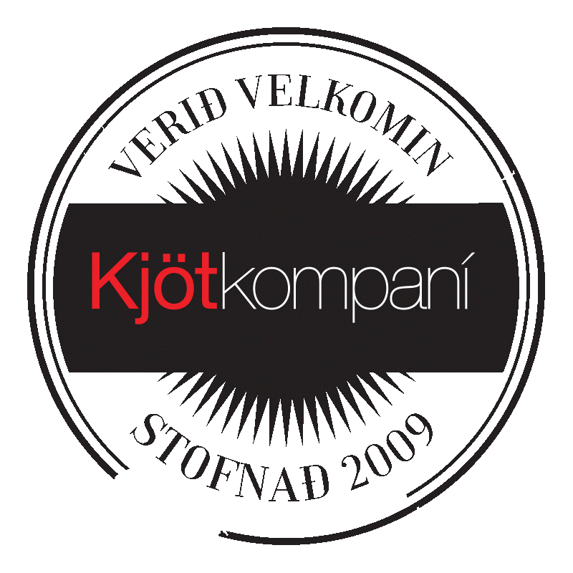

Ítalía Pasta tagliolini með trufflum

Innihaldsefni: Durum semolina, hveiti, fersk gerilsneydd egg (20%), svört sumar truffla (Tuber aestivum Vitt.) (3%), bragðefni, salt.
Gæti innihaldið fisk, soja, hnetur og lindýrum.
Ofnæmisvaldar eru feitletraðir.
Næringargildi í 100g:
Orka | 1551 kJ/ 369 kkal
Fita | 5,1 g
þar af mettuð fita | 1,1 g
Kolvetni | 65 g
Þar af sykurtegundir | 2,5 g
Prótein | 3,5 g
Salt | 0,08 g

